ЗВІТ
про виконання завдання № 3.4
Розгалуження, задане плоскою фігурою
з дисципліни
«Алгоритмізація та програмування»
студента(ки) групи РІ-12
Стасюка Івана
Умова завдання:
Варіант 27. Задано число R та координати точки (x; y). Визначити, чи належить точка заштрихованій області (круг радіуса R, що дотикається до осей координат, і прямокутник з вершинами на осях та у точках x = 2R, y = −R). Вивести «так», якщо точка належить області, і «ні», якщо не належить.
Математична модель. Область складається з двох незв’язних елементів.
Круг із центром (−R; R): (x + R)² + (y − R)² ≤ R².
Прямокутник: x ≥ 0 і x ≤ 2R і y ≤ 0 і y ≥ −R.
Елементи об’єднуються логічною операцією «або»: ( (x + R)² + (y − R)² ≤ R² ) або ( x ≥ 0 і x ≤ 2R і y ≤ 0 і y ≥ −R ).
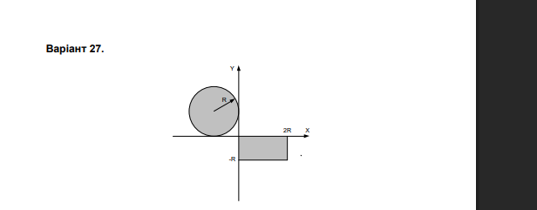
Блок-схема алгоритму:

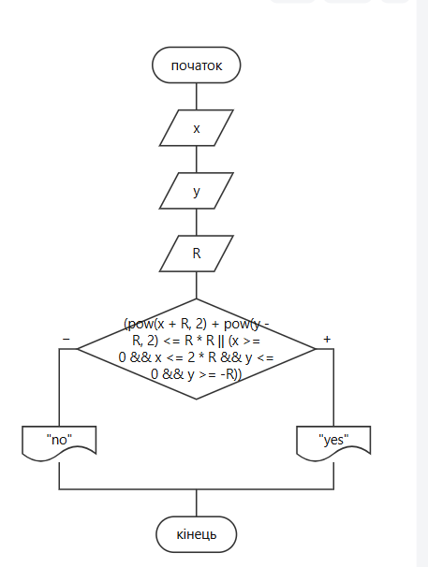
UML-діаграма дії:
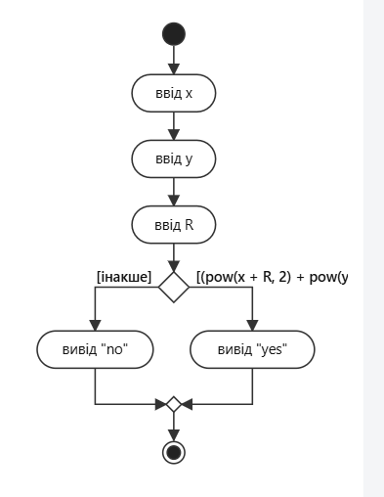

Текст програми:
// Lab_03_4.cpp
// Ivan Stasyuk
// Лабораторна робота № 3.4
// Розгалуження, задане плоскою фігурою.
// Варіант 27
#include <iostream>
using namespace std;
int main()
{
double x; // вхідний аргумент
double y; // вхідний параметр
double R; // радіус кола
cout << "x = "; cin >> x;
cout << "y = "; cin >> y;
cout << "R = "; cin >> R;
if ((pow(x + R, 2) + pow(y - R, 2) <= R * R || (x >= 0 && x <= 2 * R && y <= 0 && y >= -R)))
{
cout << "yes" << endl;
}
else
{
cout << "no" << endl;
}

return 0;
}

Посилання на git-репозиторій з проектом:
https://github.com/ppro2162-alt/-3.4.git
Висновки:
У ході виконання завдання я склав математичну модель заштрихованої області, яка складається з двох елементів: круга та прямокутника. Кожен елемент описано системою нерівностей, а між собою вони об’єднані логічною операцією «або» (||). Для програми використано схему розгалуження в повній формі, де для кожного результату («так» і «ні») є окрема гілка. Складену програму перевірено на тестових точках усередині області, на її межі та поза нею, і результати збіглися з очікуваними. Під час роботи я закріпив навички запису складених умов з логічними операціями && та || і побудови блок-схеми та UML-діаграми дії.

